OPIS | ZDJĘCIE POGLĄDOWE | ILOŚĆ | OFERTA ()
Body dziecięce z krótkim rękawem  Rozmiar: 3-6 miesięcy  Parametry:  - 200 g/m²  - 100% niekurczliwa bawełna czesana  - Body w stylu amerykańskim-na ramionach materiał zakładany na kopertki  - Ściągacze u dołu rękawków  - Zapięcie u dołu na trzy bezniklowe zatrzaski w kolorze body  Nadruk: full kolor  Rozmiar nadruku: około 15 cm x 10 cm  Konfekcjonowanie:  Każde body zapakowane w oddzielny woreczek foliowy zamykany (klapa+klej)  Projekt: zostanie przygotowany przez Zamawiającego i udostępniony tylko w formacje JPG | 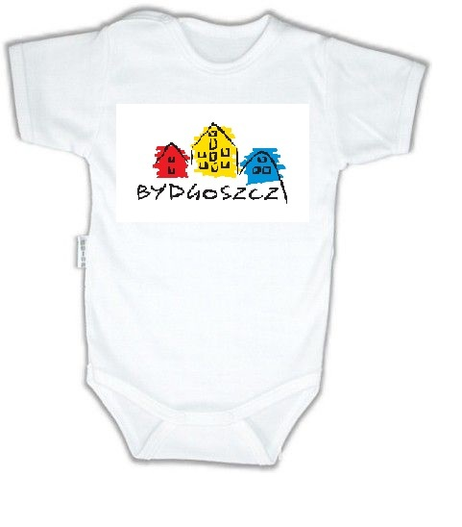 | 3 000 sztuk | Cena jednostkowa  …….. zł brutto/szt  Cena całkowita uwzględniająca wszystkie koszty takie jak np. transport oraz przygotowanie do Druku, konfekcjonowanie itp.  ……… zł brutto

